COLEGIO AGUSTINIANO CIUDAD SALITRE
CIENCIAS SOCIALES GRADO SEXTO 2013
LIC LAURA RODRIGUEZ
TALLER

LOS SUMERIOS
El sistema de escritura sumerio (en su forma caldea) es cuneiforme y floreció en los siglos IX-VII a. C. El desarrollo en Sumer de la escritura pictográfica a la escritura cuneiforme, hubo de pasar por varias etapas. La ilustración inferior muestra dicho desarrollo: los primeros signos, de hacia el 3000 antes de Cristo, son claramente formas pictográficas que aparecen en el sistema proto-sumerio; los de las segundas filas ya son una representación cuneiforme de hacia el 2400 a. C., obsérvese que todavía hay un acercamiento al dibujo original, pero ya se tiende a representar las ideas por signos abstractos; finalmente, los signos de las terceras filas, del 650 a. C., son definitivamente silábicos, y allí puede verse su equivalencia fonética sumeria y su significado.
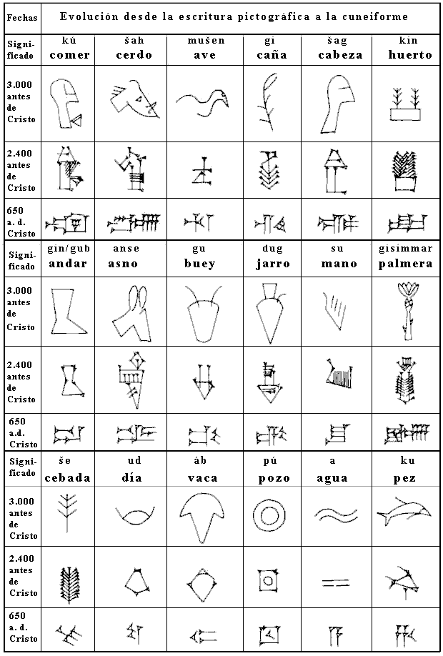

Narraciones religiosas escritas de Sumer
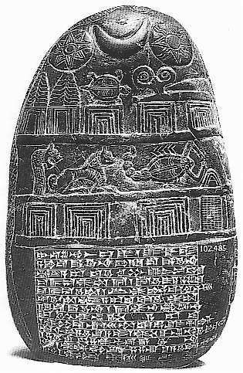Kudurru de Babilonia, 1120 a. C. | Los textos de contenido religioso hallados en sumerio son muy numerosos y en ellos se hallan registradas las creencias mesopotámicas sobre la creación, el paraíso, el diluvio, etc.  La figura inferior muestra una de tales creencias y la mejor conocida de todas: la de Enuma Elish. Este poema es una adaptación tardía, babilónica, de una tradición sumeria.  Esta historia, que se conserva inscrita en unas tablillas cuneiformes, refiere que antes de que los cielos o la tierra recibiesen ese nombre, la diosa del agua salada, Tiamat (compárese con el hebreo tehom, "profundidades"), y el dios del agua dulce, Apsu, engendraron toda una familia de dioses.  La creación del hombre siguió a una serie de conflictos entre los padres y sus hijos, en los cuales murió Apsu (le dieron muerte Ea, Anu, Enlil, Marduk o Asur); después de ello, Marduk, hijo de Ea, campeón de los dioses y "sol de los cielos", dio muerte a Tiamat y:
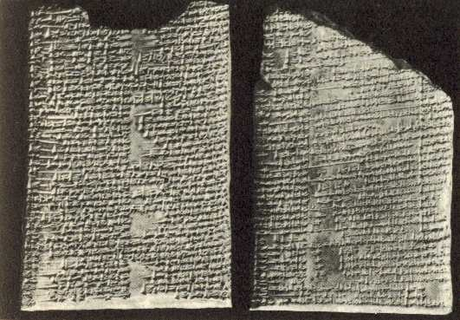

Tablilla con el poema Enuma Elish
"...la partió en dos partes, como una concha; la mitad la puso arriba y la denominó cielo. El construyó estancias para los grandes dioses. Fijando su apariencia astral como constelaciones. Designando las zonas, determinó el año."
La otra mitad de la diosa se convirtió en la Tierra. Finalmente después de llevar a cabo consultas con los otros dioses, Marduk hizo al hombre de arcilla con la ayuda de Ea, e "...impuso sobre él la obligación de servir a los dioses y liberó a éstos de todo trabajo"; es decir, el hombre fue hecho en beneficio de los dioses.
La diferencia entre este relato y el de la Biblia es evidente, pues en ésta un solo Dios fue responsable de la creación, siendo ésta sacada de la nada y, por tanto, no procedente de dioses o diosas muertos.
ACTIVIDAD
- Comenta con tu compañero sobre el anterior texto y escribe tu reflexión de una cuartilla en tu cuaderno.
- Idea tu propia letra cuneiforme y escríbele a tus papas sobre el acontecimiento histórico familiar que más te haya gustado.

